Бизнес-план реструктуризации деятельности   
кредитного потребительского кооператива «Щит»

**ОПИСАНИЕ ПРЕДПРИЯТИЯ**

Кредитный потребительский кооператив «Щит» далее КПК «Щит» находится по адресу: Белгородская область, город Белгород, 308027, ул. Дегтярева, дом 2.

Деятельность осуществляется на основании Устава и законодательства РФ в городах Белгородской области: Белгород, Строитель и Новый Оскол. Согласно Устава возможно расширение деятельности КПК «ЩИТ» на территорию Курской области.

В соответствии с законодательством России КПК «ЩИТ» является добровольным объединением физических и юридических лиц на основе членства и по территориальному принципу, для удовлетворения финансовых потребностей членов (пайщиков). По своей природе КПК «ЩИТ» является некоммерческой организацией, однако может извлекать прибыль для улучшения финансовой стабильности, расширения деятельности и выплачивать дивиденды пайщикам. Прибыль также может направляться на оплату стоимости паенакопления при выбытии пайщиков и направляться в специальные Фонды кооператива (в соответствии с федеральным законом от 18 июля 2009 года «О кредитной кооперации» №190-ФЗ).

Согласно Устава от 19 июня 2021 года КПК «ЩИТ» может оказывать пайщикам дополнительные услуги: консалтинговые, экспертные, консультационные, юридические, посреднические по операциям с недвижимостью, предоставлении имущества в аренду, страховании, туризма и других.

По состоянию на конец первого полугодия 2023 года КПК «ЩИТ» объединяет более 1500 пайщиков. С начала ведения деятельности КПК «ЩИТ» выдал займов более чем на 2,1 млрд руб.

Структура управления деятельностью включает:

Вся команда управления опытная — со стажем работы в КПК «ЩИТ» более 5 лет.

По состоянию на конец 2022 года КПК «ЩИТ» сформированы следующие фонды:

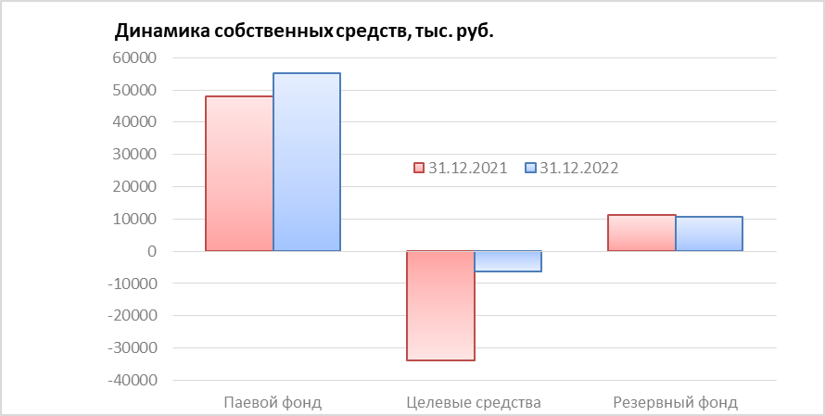

За 2022 год КПК «ЩИТ» сумело, не смотря на отток пайщиков, нарастить Паевой фонд к концу года и сократить дефицит Целевых средств. При этом Резервный фонд изменился незначительно.

Эти изменения произошли в сложных условиях изменения учетной ставки Банка России и значительного колебания валютного курса в первой половине 2022 года. Произошедшее повлекло серьезные изменения на финансовом рынке России в виде сокращения объемов заимствований, уход денег на товарный рынок и отток вкладчиков.

На финансовом рынке кредитные потребительские кооперативы конкурируют с кредитными и микрофинансовыми организациями.

К преимуществам кредитных потребительских кооперативов принято относить:

**Легкие займы.** Поскольку КПК создается как сообщество взаимопомощи, то и договариваться о займах проще. Как правило, кредитные кооперативы не требуют поручителей или большого количества справок, разве что при крупной сумме могут попросить предоставить дополнительные документы. Кооператив изначально создается, чтобы помогать своим участникам, а не [продавать долг коллекторам](https://www.banki.ru/news/daytheme/?id=10980254" \o "https://www.banki.ru/news/daytheme/?id=10980254).

**Выгодные вложения.** КПК могут принять небольшие суммы сбережений, при этом доход по ним обычно больше, чем по [вкладам в банке](https://www.banki.ru/products/deposits/?source=news_text_daytheme_10988107" \o "https://www.banki.ru/products/deposits/?source=news_text_daytheme_10988107).

К недостаткам относят:

**Невыгодные займы**. Чтобы обеспечить высокий процент дохода и компенсировать риски, КПК выдают деньги под больший процент, чем в банке. Впрочем, если сравнивать КПК не с банками, а с МФО, то проценты зачастую ниже.

**Ответственность.** Поскольку участники кредитного кооператива управляют им сами и все решения принимают совместно, ответственность за эти решения тоже лежит на них. Если в результате принятых решений КПК будет нести убытки, придется вносить дополнительные членские взносы, чтобы их покрыть.

**Риски.** Государственная система страхования банковских вкладов не распространяется на сбережения пайщиков, а компенсации саморегулируемых организаций и страховки не гарантируют полный возврат вложенных средств.

**ОПИСАНИЕ ПРОДУКЦИИ (УСЛУГ)**

Основными направлениями деятельности является выдача целевых и потребительских займов пайщикам, как на долгосрочной, так и краткосрочной основе.

Негативные изменения на финансовом рынке в 2022 году привели к значительному снижению спроса на долгосрочные займы. В то же время выросло число займов «до зарплаты» и «потребительские» (без указания цели). По состоянию на конец 2023 года Кредитный портфель КПК «ЩИТ» имеет следующую структуру:

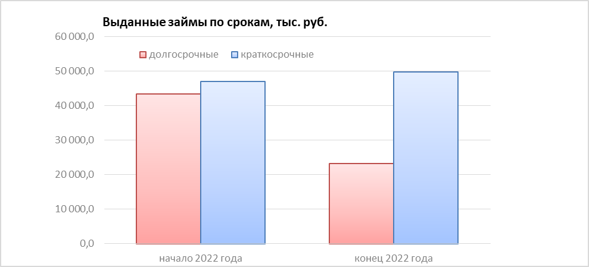

Отток пайщиков повлек выплаты из фондов КПК «ЩИТ»:

Представленная на графике выплата процентов за пользование средствами пайщиков приведена в номинальном, а не годовом выражении. Размещение средств в КПК «ЩИТ» позволило пайщикам получить процентную доходность в годовом исчислении выше банковского депозита и рынка ценных бумаг.

Эти выплаты также позволили привлечь средства новых вкладчиков на краткосрочной основе к концу года. Этому способствовало и укрепление курса рубля во второй половине 2022 года. В то же время сокращение срока размещения средств пайщиками в КПК «ЩИТ» создает риски ликвидности в 2023 году. Для их сокращения необходимо привлечение «длинных денег» пайщиков - юридических лиц.

Маневрирование средствами фондов специального назначения и активное использование не процентных источников дохода позволило улучшить финансовые показатели деятельности КПК «ЩИТ».

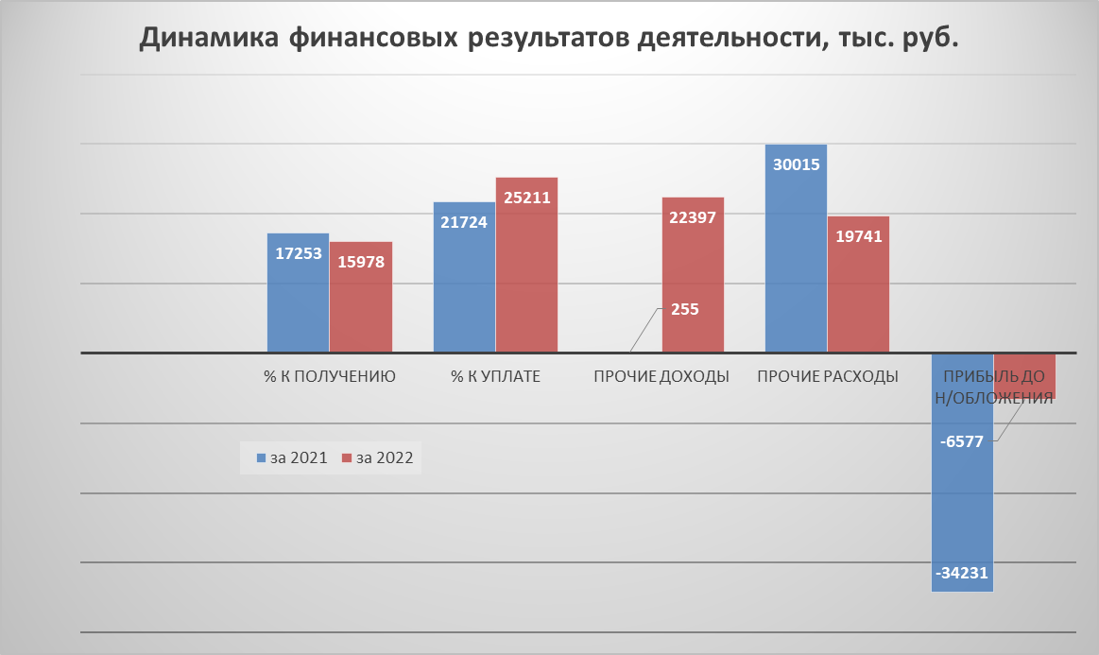

В итоге удалось сократить убыток до налогообложения почти в пять раз.

На данную динамику финансового результата повлияли, в т.ч. и преимущества кредитных потребительских кооперативов на финансовом рынке.

**АНАЛИЗ РЫНКА**

По данным Банка России рынок кредитных потребительских кооперативов характеризуется следующими тенденциями.

В течение 2021 — первого полугодия 2022 года волатильность в экономике привела к замедлению оборотов рынка в I квартале 2022 года:

в I квартале 2022 года объем выданных займов уменьшился на 19,5% по сравнению с IV кварталом 2021 года, что связано с рядом факторов: сезонностью, более осторожным поведением заемщиков и самих организаций, повышением процентных ставок;

в II квартале 2022 года показатели рынка восстановились: выдачи выросли на 19,4% — до 22,7 млрд рублей, портфель — на 3,2%, — до 44,8 млрд рублей;

основная доля портфеля (около 85%) по-прежнему приходится на физических лиц, доля пайщиков КПК, оформивших заем, — 40%.

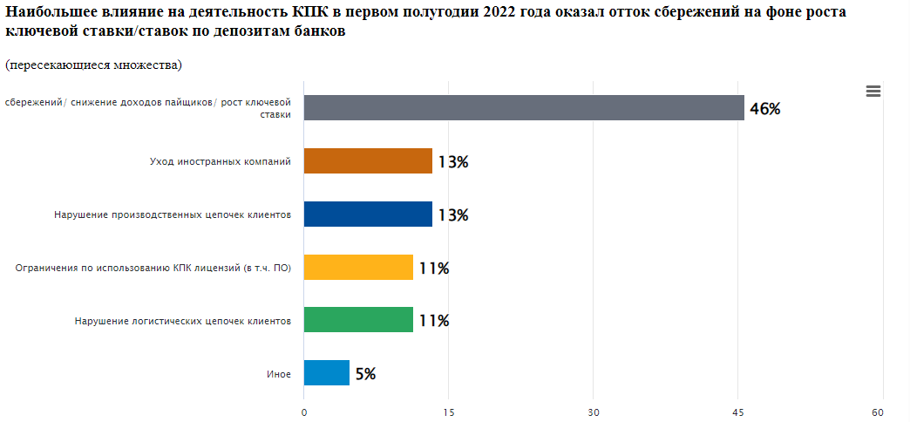Замедление темпов развития деятельности КПК в первом полугодии 2022 года было обусловлено несколькими факторами, которые оказали как прямое влияние на КПК, так и косвенное — через влияние на членов кооперативов.

Еще одним фактором серьезно повлиявшим на деятельность кредитных-потребительских кооперативов стал отток пайщиков в первом полугодии 2022 года (после начала СВО).

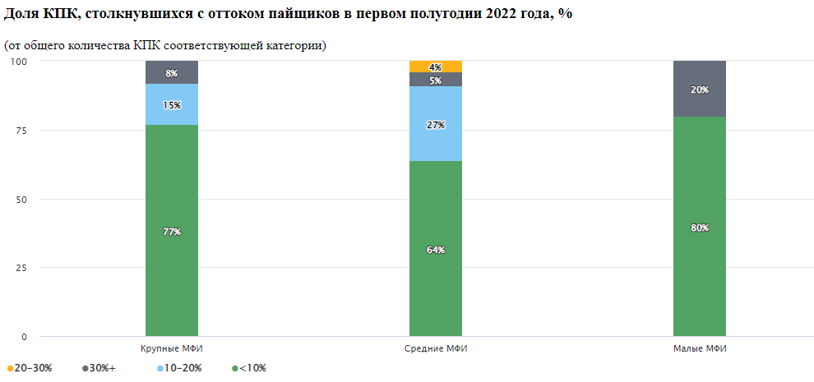​

В целом рост просроченной задолженности в первом полугодии 2022 года был достаточно умеренным: КПК, как правило, ответственно подходят к оценке риск-профиля потенциального заемщика и одновременно применяют несколько способов анализа платежеспособности. Например, почти все организации (91%) проводят подробное анкетирование своих заемщиков, делают запросы о заемщике в ФССП (95%), анализируют кредитную историю (86%) и запрашивают информацию с места работы (70%), в том числе проверяют сведения о работодателе, справки по форме 2-НДФЛ.

Несмотря на краткосрочную тенденцию по оттоку пайщиков и их сбережений, портфель привлеченных средств КПК на протяжении 2022 года оставался стабильным.

Тенденции последних двух лет – снижение числа компаний, концентрация рынка:

* при снижении числа участников рынка и сокращении числа пайщиков (за год показатели снизились на 16 и 6% соответственно) портфель займов КПК остается на стабильном уровне;
* рынок КПК постепенно консолидируется на протяжении последних двух лет (начиная с III квартала 2020 года) — доля топ-50 организаций в совокупных активах по состоянию на 30.06.2022 увеличилась до 58% (на 5 п.п.). Это связано с постепенной очисткой рынка от неэффективных участников рынка, а также с уходом КПК, имеющих проблемы с финансовой устойчивостью;
* активы топ-50 КПК выросли на 3,7%, до 34,1 млрд рублей.

В структуре выдач займов в первом полугодии 2022 года условно можно выделить несколько видов продуктов КПК, исходя из цели займа и категории заемщика (в основном это разновидности потребительского займа для заемщиков — ФЛ):

потребительские займы — самый распространенный продукт, на него приходится более 55% заключенных договоров и 25% объема выдач;

ипотечные займы — более 20% заключенных договоров и 68% объема выдач (что обусловлено целью и суммой займа);

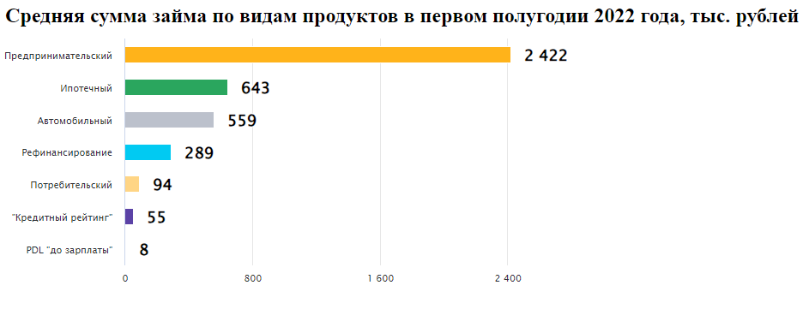займы «Пенсионер» и займы «до зарплаты» составляют 9 и 11% заключенных договоров соответственно, но в силу специфики продуктов и небольших сумм займа на них приходится менее 2% выдач.

В конкурирующем секторе — микрофинансовые организации — к концу 2022 года по данным Банка России объемы деятельности и ее доходность восстановились к уровню 2021 года.

Одной из причин стало увеличение выдачи займов посредством онлайн каналов (сокращение организационных издержек) и привлечение финансирование крупными компаниями посредством размещения облигаций (снижение стоимости финансирования).

На рынке микрофинансовых организаций также наблюдается процесс укрупнения участников с портфелем размером более 1 млрд руб.

**НАПРАВЛЕНИЯ РЕСТРУКТУРИЗАЦИИ**

Основными направлениями реструктуризации деятельности КПК «ЩИТ» являются:

* формирование долгосрочных источников денежных средств с размещением в «длинные» займы, генерирующие стабильный и продолжительный возвратный денежный поток;

* повышение надежности выдаваемых кредитов на предпринимательские и потребительские цели через залоговое обеспечение;

*  поиск путей извлечения дополнительного (прочего от процентного) дохода.

Первое направление связано с предоставлением займов связанных с реализацией стартапов личного бизнеса пайщиков, улучшение их жилищного положения, приобретения автотранспорта и улучшение образования.

По итогам 2023 года хорошие перспективы показывает выдача займов под материнский семейный капитал на улучшение жилищных условий семей с детьми. Цели получения займов: покупка готового дома; индивидуальное жилищное строительство, покупка новых квартир и квартир на вторичном рынке. КПК «ЩИТ» предоставляет на эти цели до 15 млн руб. и на 100% по этим займам осуществляются возвратные выплаты основного долга и процентов по нему. Дополнительными преимуществами КПК «ЩИТ» является оказание дополнительных услуг при проведении сделок с недвижимостью; помощь в подготовке документов; скорость рассмотрения заявок; более низкие требования к пакету документов на получение займа. Дополнительно можно рассмотреть услуги пайщикам по риэлтерским услугам при продаже или сдачи в аренду имеющихся объектов недвижимости. Также возможно рассмотрение варианта сотрудничества с застройщиками для платного привлечения их средств и частичного покрытия за их счет предоставление займа под покупку жилья. При использовании средств материнского капитала частично погашаются за счет государственной программы.

С учетом роста стоимости транспортных средств считаем перспективным автокредитование под одновременный залог приобретаемого транспортного средства. Данное направление потребует привлечение дополнительного специалиста по оценке транспортных услуг или же выставление данной опции на аутсорсинг.

Другим востребованным направлением кредитования являются образовательные займы. Во многом это также вызвано повышением его стоимости. Сочетание заочной/дистанционной формы обучения и работы, обучающегося возможно покрытие займа в течении учебного года без пиковых нагрузок на семейный бюджет. Администрирование посещаемости занятий и успеваемости заемщика не потребует значительных дополнительных расходов и в тоже время повышает возвратность займа.

Еще одним направлением долгосрочного размещения средств для генерирования устойчивого и длительного денежного потока является кредитование предпринимательской деятельности пайщиков, в т.ч. стартапов.   
Одним из перспективных направлений в прочих городах области является рынок уличной еды (фуд-стрита). Он показал и показывает хорошую динамику развития в Белгороде не только при открытии стационарных точек общественного питания, но и мобильных точках (фуд-траки), точках хлебопечения, кофейных точек в бизнес центрах и кофейных точках самообслуживания в крупных магазинах. Преимуществом КПК «ЩИТ» в данном направлении может быть: унификация программы кредитования под определенный класс оборудования; возможность подготовки бизнес проекта со стороны КПК «ЩИТ», а не заемщика для получения займа; франшизное сопровождение деятельности; снижение стоимости оборудования при крупных его закупках у производителя с одновременным залоговым оформлением под заем со стороны кооператива.

Частично рассмотренные направления отвечали и второму направлению реструктуризации – повышение качества залогового обеспечения.

Одним из новых для КПК «ЩИТ» направлений подобного кредитования, помимо выдачи автокредитов и выдачи займов под стартапы, является ломбардное кредитование. Это выдача потребительских кредитов и «кредитов до зарплаты» под залог материальных ценностей. Данное направление кредитование потребует определенные капиталовложения в оборудование и обучение/привлечение специалиста, но окупиться за счет сокращения доли сомнительных (зачастую необеспеченных) займов и дополнительного дохода от реализации залога.

Огромным преимуществом КПК «ЩИТ» является большая база пайщиков. Этот нематериальный актив можно использовать для получения дополнительного дохода. Заодно возможно «уплотнение» рабочего времени имеющихся специалистов КПК «ЩИТ». Пайщики же могут получить дополнительные услуги от кооператива по более низкой в сравнении с рынком цене. Сюда можно отнести бухгалтерское и юридическое сопровождение предпринимательской деятельности как имеющегося бизнеса, так и стартапов. Также возможно задействование услуг IT службы КПК «ЩИТ» в части домашней компьютерной техники пайщиков. Данные услуги принесут не такой высокий доход в сравнении с выдачей займов, но помогут частично покрыть административные издержки, повысят надежность кредитования стартапов и, самое главное, увеличат лояльность пайщиков к деятельности КПК «ЩИТ».

Этим же целям могут способствовать и такие дополнительные услуги пайщикам как организация туров «православного туризма», «медицинского туризма» в нашей и граничных областях России; помощь в организации летнего отдыха (аренда с частичным покрытием расходов баз отдыха, детских лагерей, организованных туристических перевозок автотранспортом). Преимуществом кооператива будет предварительное формирование групп путевок и более дешевое бронирование мест отдыха, за счет полного выкупа временных окон и комнатного фонда.

Частично подобные услуги оказывают профсоюзы, но большинство пайщиков в них не состоит или же находится в пенсионном возрасте. Запросы на подобные услуги есть. Это также повысит лояльность пайщиков и смягчит финансовую нагрузку на денежные фонды КПК «ЩИТ» вследствие выбытия пайщиков.

**ФИНАНСОВАЯ ЭФФЕКТИВНОСТЬ ВЛОЖЕНИЯ**

КПК «Щит» принимает долгосрочные инвестиции под 12% годовых на весь срок действия договора. Рассмотрим эффективность подобной инвестиции для а) обычного инвестора (эквивалент банковского вклада) и б) юридического лица застройщика.

Вариант А.

Первоначальное вложение 10 000 000 руб. Договор на 5 лет с погашением в конце срока действия и ежегодным начислением процентов в размере 12% годовых. При этом инвестиции страдают от инфляции для исчисления которой возьмем Целевой показатель Банка России, увеличенный в полтора раза.

Представленный ниже расчет показывает два денежных потоков для инвестора: 1) номинальный (без учета инфляции) и 2) дисконтированный (с учетом инфляции), а также показатели эффективности вложений – Чистый поток (за минусом инвестиций) и Индекс Доходности (Рентабельности.



В итоге, за 5 лет инвестор получит возврат инвестиций и **6000 тыс. руб.** сверх вложенного. Общая доходность вложения составит 60% или **12,00%** годовых в течении каждого года. Однако, инфляция вносит свои коррективы – уменьшая номинальный доход. С учетом инфляции инвестор реально заработает **2 527 тыс. руб.** чистого дохода, что составит **4,61%** годовых за минусом ожидаемой инфляции.

Вариант Б.

Для инвестора – юридического лица застройщика – существует еще один денежный поток, связанный с продажей объекта недвижимости пайщику, получившему ипотечный займ от КПК «ЩИТ» из средств, предоставленных инвестором. При условной сметной прибыли застройщика в 15% от прямых затрат и стоимости приобретаемого объекта недвижимости в 6 млн руб. показатели эффективности вложений составят:



Как видно из расчета при незначительном росте номинальных доходов – их эффективная часть (защищенная от инфляции) вырастает существенно. Чистый дисконтированный доход от вложений составит 5239 тыс. руб., а Индекс доходности в годом исчислении за минусом ожидаемой инфляции составит уже 8,79% годовых. При этом уже в течении первого года инвестиций компания застройщик вернет себе стоимость квартиры от ее покупки пайщиком КПК «ЩИТ» и сможет продолжить основную деятельность, продолжая получать пассивный доход в течении следующих 4 лет.

В итоге, в выигрыше оказываются все участники. Инвестор и КПК «ЩИТ» получат доход, а пайщик-заемщик получит возможность улучшить свое социально-экономическое положение за счет займа.

**ИСТОЧНИКИ И ССЫЛКИ:**

1. Гражданский Кодекс России. Часть первая. <http://www.kremlin.ru/acts/bank/7279>
2. О кредитной кооперации. Федеральный закон №190-ФЗ от 18.07.2009 <http://www.kremlin.ru/acts/bank/29668>
3. Тенденции на рынке кредитных потребительских кооперативов в 2022 году. Отчет Банка России. <https://cbr.ru/analytics/microfinance/kpk/2022/>
4. Среднерыночные значения полной стоимости потребительского кредита (займа). Банк России. <https://cbr.ru/statistics/bank_sector/psk/#highlight=%D0%BF%D0%BE%D1%82%D1%80%D0%B5%D0%B1%D0%B8%D1%82%D0%B5%D0%BB%D1%8C%D1%81%D0%BA%D0%BE%D0%B3%D0%BE%7C%D0%BF%D0%BE%D1%82%D1%80%D0%B5%D0%B1%D0%B8%D1%82%D0%B5%D0%BB%D1%8C%D1%81%D0%BA%D0%B8%D1%85%7C%D0%BA%D1%80%D0%B5%D0%B4%D0%B8%D1%82%D0%BD%D1%8B%D1%85%7C%D0%BA%D0%BE%D0%BE%D0%BF%D0%B5%D1%80%D0%B0%D1%82%D0%B8%D0%B2%D0%BE%D0%B2>
5. Кредитные потребительские кооперативы. Банк России. <https://cbr.ru/microfinance/explan/kpk/#highlight=%D0%BA%D1%80%D0%B5%D0%B4%D0%B8%D1%82%D0%BD%D0%BE%D0%BC%7C%D0%BF%D0%BE%D1%82%D1%80%D0%B5%D0%B1%D0%B8%D1%82%D0%B5%D0%BB%D1%8C%D1%81%D0%BA%D0%BE%D0%BC%7C%D0%BA%D0%BE%D0%BE%D0%BF%D0%B5%D1%80%D0%B0%D1%82%D0%B8%D0%B2%D0%B5%7C%D0%BA%D1%80%D0%B5%D0%B4%D0%B8%D1%82%D0%BD%D1%8B%D1%85%7C%D0%BF%D0%BE%D1%82%D1%80%D0%B5%D0%B1%D0%B8%D1%82%D0%B5%D0%BB%D1%8C%D1%81%D0%BA%D0%B8%D1%85%7C%D0%BA%D0%BE%D0%BE%D0%BF%D0%B5%D1%80%D0%B0%D1%82%D0%B8%D0%B2%D0%BE%D0%B2>
6. Ключевая ставка и инфляция. Банк России. <https://cbr.ru/hd_base/infl/>
7. Методические рекомендации по оценке эффективности комплексных инвестиционных проектов. <https://minek.rk.gov.ru/file/File/minek/2017/sez/metodrekomend_ocenka_invproektov.pdf>